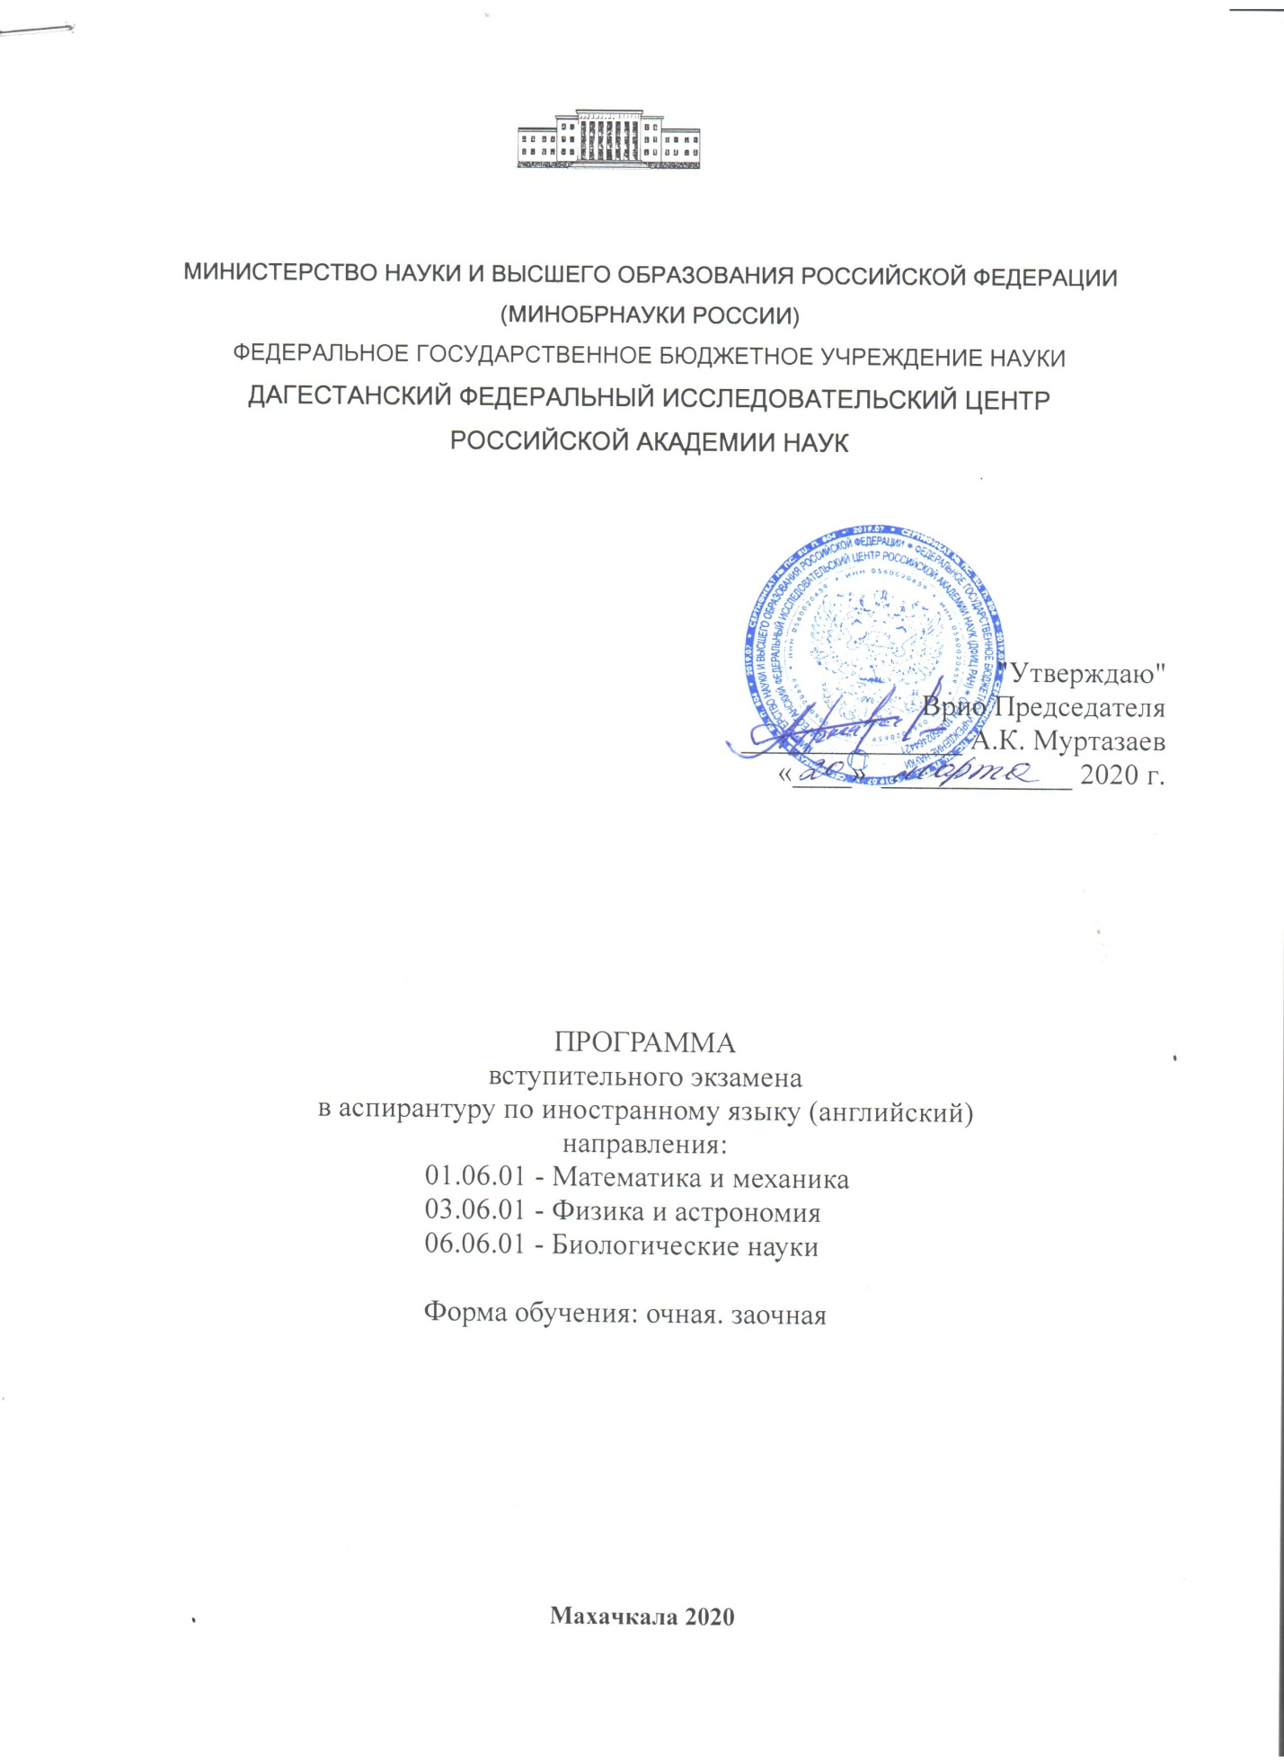

Программа вступительного испытания в аспирантуру подготовлена в соответствии с федеральными государственными образовательными стандартами высшего образования.

Цель испытаний - определить у поступающего в аспирантуру умение и навыки чтения, письменного перевода, знания пройденных в вузе лексики, грамматики, соотносить языковые средства с конкретными сферами, ситуациями, условиями и задачами общения, рассматривать языковой материал как средство реализации речевого общения.

Требования к поступающим:
На вступительном испытании поступающий должен продемонстрировать умение пользоваться иностранным языком как средством культурного и профессионального общения. Поступающий должен владеть орфоэпическими, орфографическими, лексическими и грамматическими нормами в сфере профессионального и научного общения.
Учитывая перспективы практической и научной деятельности аспирантов, требования к знаниям и умениям на вступительном испытании ориентированы на уровень следующих языковых компетенций:
- умение читать оригинальную литературу по специальности, максимально полно и точно переводить её на русский язык, пользуясь словарём и опираясь на профессиональные знания и навыки языковой догадки;
- умение в течение ограниченного времени определить круг рассматриваемых в тексте вопросов, выявить основные положения автора и перевести текст на русский язык без предварительной подготовки, без словаря.
- владение неподготовленной диалогической речью в ситуации официального общения в пределах вузовской программной тематики.
Содержание вступительного испытания:
1. Письменный перевод и чтение текста по специальности (со словарём). Объём текста - 2000 печатных знаков, время выполнения - 45 минут.
2. Устный перевод текста общенаучного содержания объёмом 1500 печатных знаков без словаря, время подготовки - 3 минуты.
3. Краткая беседа с преподавателем на свободную тему: биография, учёба, работа, круг научных интересов.
Список тем:
1. Моя семья, мой родной город, мой рабочий день и хобби.
2. Рассказать об институте (академии, университете), в котором вы учились, о предметах, которые изучали и дипломной работе.
3. Планы на будущее.
4. Иностранный язык как средство общения и как я изучаю иностранный язык. 5. Актуальные задачи и проблемы данной области науки (в соответствии с предполагаемой темой диссертации).

Список литературы для подготовки к вступительным испытаниям Английский язык
1. Н.И. Шахова, В.Г. Рейнгольд, В.И. Салистра. Learn to read science.
Курс английского языка для аспирантов.
Учебное пособие. – Мос., «Флинта», «Наука», 2005г.
2. Памухина Л.Г., Желтая Л.Р. Let'sreadandspeakEnglish (Будем читать и говорить поанглийски): Учебн.пособие - М.: Высш.шк. 1983.-191с.
3. А.П. Грызулина, Л.К. Голубева, Н.М. Пригоровская, и др. English. Практикум по грамматике англ. яз-ка для заочников. Пособие для самостоятельной работы. -М.: Высш.шк.», 1992.-159с. 4. И.Г. Федорова, Н.А. Ишевская
Ускоренный курс англ.яз.: Учебн. пособие для неяз. спец. ВУЗов. –М.: Высш.шк., 1989.-288с.
5. Е.А. Рейнман, М.А. Константинова. Обороты речи английской обзорной научной статьи. - Лен., «Наука», 1978г.
6. Н.А. Бонк, Г.А. Котий, Н.А. Лукьянова. Учебник английского языка (I, II). – Мос. «Высшаяшкола», 1982г.
7. Raymond Murphy. English Grammar in Use. – Cambridge University Press, 2004.
8. А.Я. Лебедева. Exercises in English Tenses. Учебноепособие. – Лен., «Просвещение» 1979г.
9. Л.А. Алмазова. Как научиться говорить по-английски. Учебное пособие. – Мос., «Высшая школа», 1989г.
10. Я.Б. Курпаткин. Читайте английские научные тексты. – Мос., «Высшая школа», 1991г.
11. Е.И. Курашвили. Английский язык для студентов-физиков. – Мос., «Астрель», «АСТ», 2002г.
12. Л.И. Зильберман. Пособие по обучению чтению английской научной литературы. (структурно-семантический анализ текста) – Мос., «Наука», 1981г.
13. О.Д. Мешков, И.Н. Москалёва. Сборник научно-популярных текстов на английском языке. – Мос., «Наука», 1978г.
Периодическая литература: Газеты на английском языке "MoscowNews", "DailyTelegraph", "FinancialTimes".

СОГЛАСОВАНО:
зав. отделом аспирантуры Д.К.Сфиева
Составитель:
ст преп., к.филол.н. Э.Н.Кардашев

